# 내 이미지 사용

여러분이 열심히 이미지를 모았고 그이미지들로 분류하는 모델을 만들고 싶을 것입니다. 어떻게 하면 하면 될까요? 먼저

1. 이미지 데이터를 구성하는 방법

을 알고 프로그램으로

1. 이미지 데이터를 읽어들이는 코드의 사용법

을 알고 읽어들인 데이터의 형태를 알 수 있다면 우리는 우리가 가진 이미지를 사용할 수 있을 것입니다.

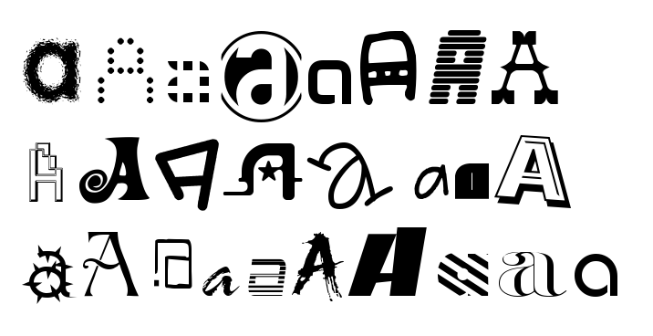

우리가 이번에 사용해 볼 데이터는 notMNIST 라는 이미지셋이에요 MNIST는 숫자 이미지였는데 notMNIST 는 알파벳을 분류하는 것입니다. a 부터 z 까지 총 10개의 분류가 있습니다. 데이터 다운받기 <https://drive.google.com/file/d/1kOeKYRqL3Xh7B2CmVGbeRplOo8VgQaKc/view?usp=drive_link>

우리가 익숙하게 이미지를 정리하는 방식이라고 생각하셔도 무방합니다. a 라는 이미지는 a 라는 폴더에 모으고 b라는 이미지는 b라는 폴더에 모은 것이죠. 강아지 폴더에 강아지, 고양이 폴더에 고양이 폴더에 모으면 됩니다. 하나 주의해할 것은 이미지 크기가 다 다르기 때문에 이미지 편집도구들의 리사이즈 기능을 이용해서 이미지 사이즈를 통일해 주어야 합니다.

